JCM/1049/2023

SMLOUVA O VÝPŮJČCE MOVITÝCH KULTURNÍCH PAMÁTEK
uzavřená podle §§ 2193–2200 občanského zákoníku č. 89/2012 Sb., v platném znění

Číslo smlouvy: 18/2023

1 Smluvní strany
1.1 Půjčitel: Jihočeské muzeum v Českých Budějovicích, Dukelská 242/1, 370 01 České Budějovice
Zastoupený: Ing. Františkem Štanglem, ředitelem
IČO: 00073539
DIČ: CZ00073539
Bank. spoj.: Komerční banka a.s., pobočka České Budějovice, číslo účtu: 2035231/0100
Příspěvková organizace Jihočeského kraje zapsaná v OR vedeném Krajským soudem v Českých Budějovicích, oddíl Pr, vložka 128
(dále jen půjčitel)

a

1.2 Vypůjčitel:
Adresa: Prachatické muzeum, Velké náměstí 13, 383 01 Prachatice
Zastoupený: Mgr. Petrem Berkovským, ředitelem
IČO: 00071854
DIČ:
(dále jen vypůjčitel)

2 Zapůjčené sbírkové předměty
2.1 Půjčitel přenechává bezplatně vypůjčiteli v neporušeném stavu movité kulturní památky (dále jen sbírkové předměty) uvedené v příloze této smlouvy o počtu 3 stran a 2 strany přílohy k účelu výstavnímu na dobu od převzetí předmětů nejpozději do 31. 10. 2023
Trvání výpůjčky:
Trvání výstavy:
Místo vystavení předmětů:
Počet sbírkových předmětů: 8 ev. č., viz Příloha č. 1

3 Podmínky výpůjčky
3.1 Sbírkové předměty zůstávají ve vlastnictví Jihočeského kraje, resp. Jihočeského muzea v Českých Budějovicích, a může jich být použito po sjednanou dobu jen k účelu uvedenému v této smlouvě.
3.2 Bez písemného souhlasu půjčitele nesmí být s předměty disponováno; zejména je nelze přemisťovat nebo dále půjčovat jinému uživateli.
3.3 Vypůjčitel je povinen zajistit po celou dobu výpůjčky bezpečnost a ochranu předmětů, bezpečné uložení či upevnění exponátů a dodržení doporučených klimatických podmínek instalace, a to teplotu 18–20 °C a relativní vlhkost vzduchu 40–50 %.
3.4 Vypůjčené předměty nesmějí být bez předchozího souhlasu půjčitele fotografovány, pořizovány kopie, filmovány či reprodukovány a nesmějí na nich být prováděny restaurátorské či jiné zásahy.
3.5 Není-li stanoveno jinak, může půjčitel žádat vrácení předmětů v případě potřeby před uplynutím smluvené doby bez dalšího nároku (náhrady).
3.6 Vypůjčené sbírkové předměty nemusejí být pojištěny; vypůjčitel však odpovídá za poškození, zničení nebo ztrátu předmětů až do výše pojistných částek uvedených u jednotlivých předmětů.
3.7 Přepravu sbírkových předmětů zajistí vypůjčitel na svůj náklad a nebezpečí. Vypůjčené předměty musejí být při přepravě doprovázeny odpovědným pracovníkem vypůjčitele.
3.8 Vypůjčitel je povinen v případě odcizení, zničení nebo poškození sbírkových předmětů uhradit půjčiteli vzniklou škodu až do výše pojistné ceny, příp. uvést předmět na vlastní náklad do původního stavu.
3.9 Vypůjčitel se zavazuje uvést v expozici na viditelném místě u všech zapůjčených předmětů Jihočeské muzeum jako půjčitele. Též v katalogu a doprovodných tiskovinách akce, ke které si předměty půjčuje, bude uvedena spoluúčast Jihočeského muzea. Dále se zavazuje zaslat půjčiteli obrazovou a tiskovou dokumentaci akce.

4 Závěrečná ustanovení
4.1 Tato smlouva nabývá platnosti dnem podpisu oběma smluvními stranami.
4.2 Smlouva je vyhotovena ve 4 stejnopisech s platností originálu. Půjčitel obdrží 3 a vypůjčitel 1 vyhotovení.
4.3 Smluvní strany berou na vědomí, že tato smlouva včetně jejích dodatků bude uveřejněna v registru smluv podle zákona č. 340/2015 Sb., o zvláštních podmínkách účinnosti některých smluv, uveřejňování těchto smluv a o registru smluv (zákon o registru smluv), ve znění pozdějších předpisů. Dnem uveřejnění se stává tato smlouva účinnou. Uveřejnění provede Jihočeské muzeum v Českých Budějovicích.
4.4 Změny a doplnění této smlouvy jsou možné pouze v písemné podobě a na základě vzájemné dohody obou smluvních stran.
4.5 Smluvní strany prohlašují, že tato smlouva neobsahuje údaje, které tvoří předmět jejich obchodního tajemství ve smyslu §504 občanského zákoníku č. 89/2012 Sb.

V Českých Budějovicích dne 26. 4. 2023 V Prachaticích dne 28. 4. 2023

……………………………………………………………………... ………………………………………………………………………….
za půjčitele za vypůjčitele
Ing. František Štangl Mgr. Petr Berkovský
ředitel Jihočeského muzea ředitel Prachatického muzea
v Českých Budějovicích
Sbírkové předměty předal dne 17. 5. 2023

Za půjčitele: ............................................... Za vypůjčitele převzal: ...............................................

Výpůjčka prodloužena do ...............................................

Podpis oprávněného pracovníka půjčitele: ...............................................

Sbírkové předměty vráceny dne ...............................................

Zjištěné závady: .............................................................................................................................................................

............................................................................................................................................................................................

............................................................................................................................................................................................

Za půjčitele převzal: ............................................... Za vypůjčitele: ...............................................

Příloha 1 ke Smlouvě o výpůjčce č. 18/2023

poř. číslo | Název, popis | pojistná hodnota v Kč | ev. číslo
1 | Destička bronzová, s emailovou výzdobou, 19. stol., bronz, email, 10 x 7,5 cm | 40.000,- | UP 6350
2 | Destička bronzová, s emailovou výzdobou, 19. stol.,  Plochá, trojúhelný tvar s jedním rohem zakulaceným, bronz, email, 7,8 x 4,7 cm | 35.000,- | UP 6351
3 | Náhrdelník stříbrný složený z článků v podobě medailonků a mezičlánků lyrovitého tvaru, články spojeny kroužky, 19. stol. stříbro, d – 46 cm | 100.000,- | UP 5610
4 | Špendlík. Pestře emailované hlavičky dvou andělíčků, křídla vyložena dvacetičtyřmi drobounkými perličkami, 19. stol., stříbro, zlacení, 1,3 x 3,8 cm | 20.000,- | UP 5147
5 | Brož a náušnice z lisovaného zlaceného stříbrného plechu, 19. stol., brož 4,5 x 2,6 cm, náušnice 3,3 cm | 50.000,- | UP 5135 a-c
6 | Náušnice. Kytička složená ze sedmi plošně broušených granátů, 2. pol. 19. stol., kapkovitý přívěsek s jedním kamínkem. (zlatnická práce zcela primitivní). V. 2 cm. Jeden přívěsek chybí, zlacené stříbro. V krabičce potažené světlou kůží. | 18.000,- | UP 5120
7 | Kazeta se sadou šperků, poč. 20. stol., stříbro hematit. Diadém, náhrdelník, náramek, brož, pár náušnic (6 ks) | 180.000,- | Z 685/1986
8 | Náušnice, filigránová práce s perlami, 18. stol., zlato, perly, 2,4 x 1,4 cm | 70.000,- | E 82
Pojistná hodnota celkem |  | 513.000,-Kč

1 2 3

4 5 6
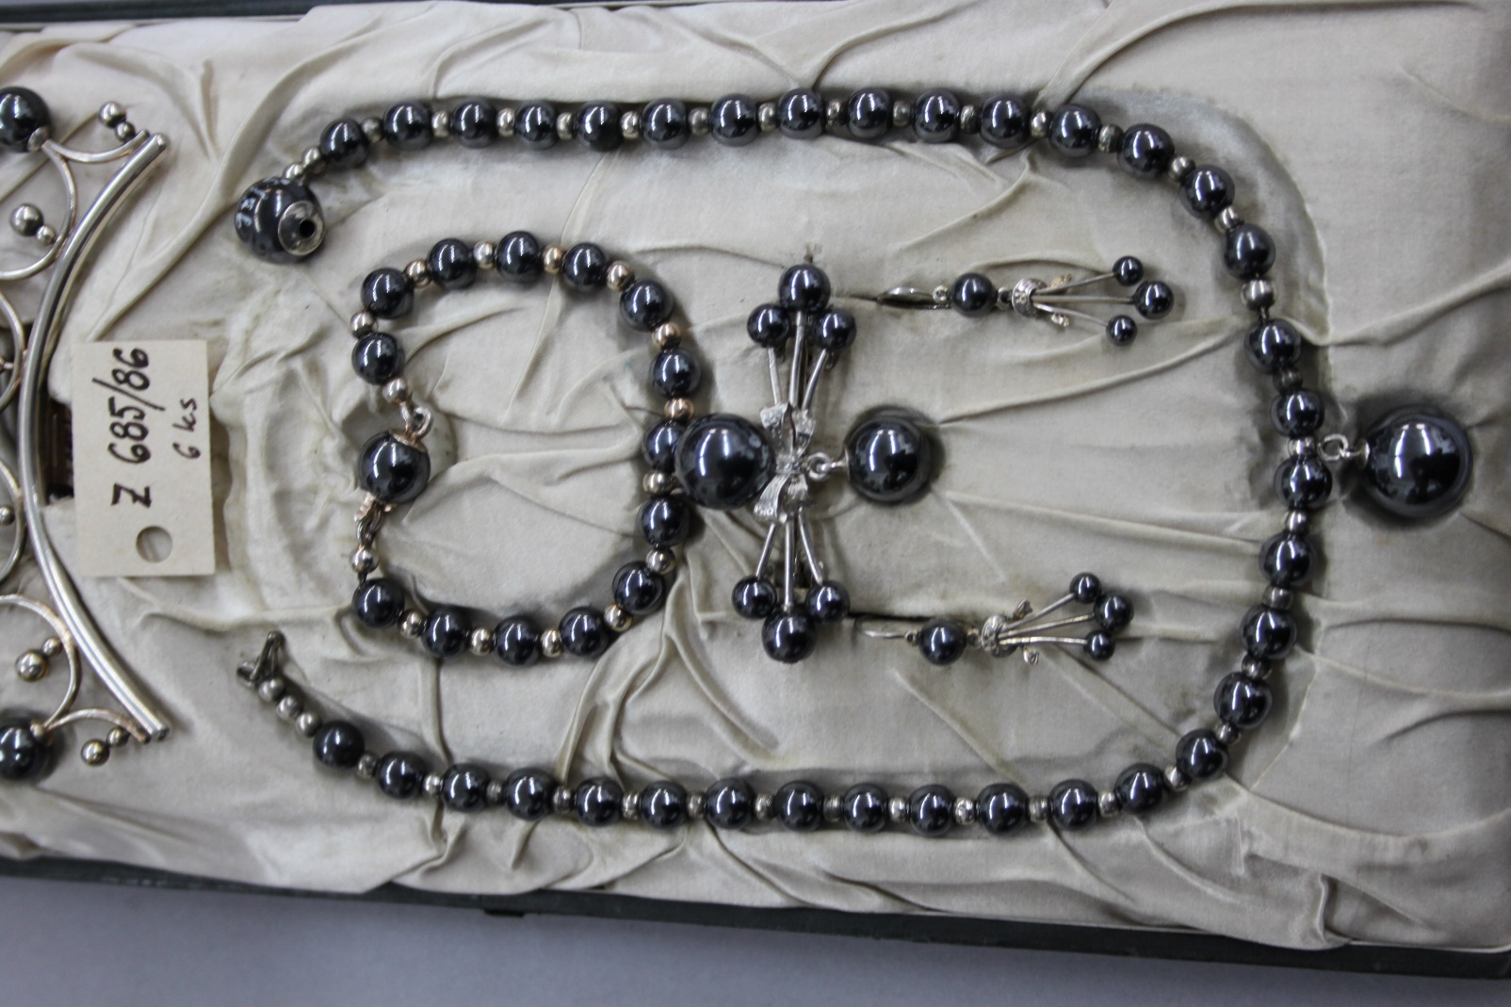
7
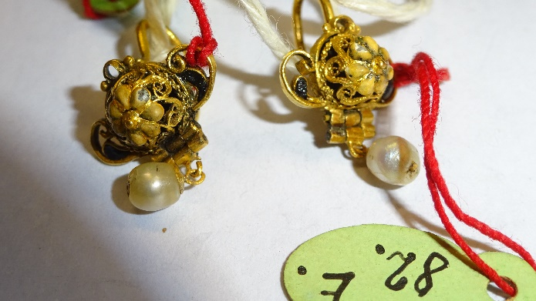
8

